БІОГРАФІЧНА ДОВІДКА  РИЩУК Євген Миколайович |  | 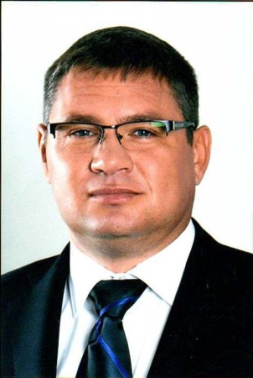
Працює | заступником голови Херсонської обласної державної адміністрації з питань інвестиційної, туристично-курортної діяльності, аграрного і промислового комплексу, екології та природних ресурсів, моніторингу і комплексної оцінки соціально-економічного розвитку області
Громадянство | громадянин України
Число, місяць і рік народження | 12 квітня 1977 року
Місце народження | смт. Сиваське Новотроїцького району Херсонської області
Освіта | повна вища‚ 1998 рік, Херсонський державний аграрний університет, агрономія, вчений агроном
Науковий ступінь, вчене звання | кандидат сільськогосподарських наук
Володіння мовами | українською‚ російською – вільно, англійською – читає і перекладає зі словником
Нагороди, почесні звання | не має
Прийняття Присяги державного службовця  Ранг державного службовця | 25.04.2016  6 ранг (01.05.2016)
Категорія посади державної служби | «Б»
Загальний стаж роботи | 21 рік 7 місяців
Стаж державної служби | 11 місяців 25 днів
Депутат ради | депутат Херсонської обласної ради VII скликання
Стягнення | не має

Трудова діяльність
08.1994 - 12.1998 | навчання в Херсонському державному аграрному університеті, м. Херсон;
01.1999 - 10.1999 | агроном Херсонського державного підприємства «Вишпел», м. Херсон;
05.2000 - 10.2002 | директор приватної виробничо-комерційної фірми «Южспецагро», м. Херсон;
11.2002 - 04.2003 | генеральний директор товариства з обмеженою відповідальністю «Агроконтракт», м. Херсон;
04.2003 - 12.2006 | науковий співробітник відділу зрошувального землеробства Інституту південного овочеводства і баштанництва, м. Херсон;
01.2007 - 04.2007 | науковий співробітник лабораторії зрошувального землеробства Інституту південного овочеводства і баштанництва, м. Херсон;
04.2007 - 11.2008 | директор Херсонського обласного державного проектно-технічного центру охорони родючості ґрунтів і якості продукції Міністерства аграрної політики України, м. Херсон;
01.2009 - 11.2009 | комерційний директор товариства з обмеженою відповідальністю «Таврійська ресурсна компанія», м. Херсон;
12.2009 - 03.2016 | директор товариства з обмеженою відповідальністю «Укравіт», м. Херсон;
04.2016 - 07.2016  07.2016 - 04.2017  05.2017 – по цей час | радник (патронатна служба) Херсонської обласної державної адміністрації, м. Херсон;  директор Департаменту інвестиційної, туристично-курортної діяльності та промислової політики Херсонської обласної державної адміністрації, м. Херсон;  заступник голови Херсонської обласної державної адміністрації з питань інвестиційної, туристично-курортної діяльності, аграрного і промислового комплексу, екології та природних ресурсів, моніторингу і комплексної оцінки соціально-економічного розвитку області.

